

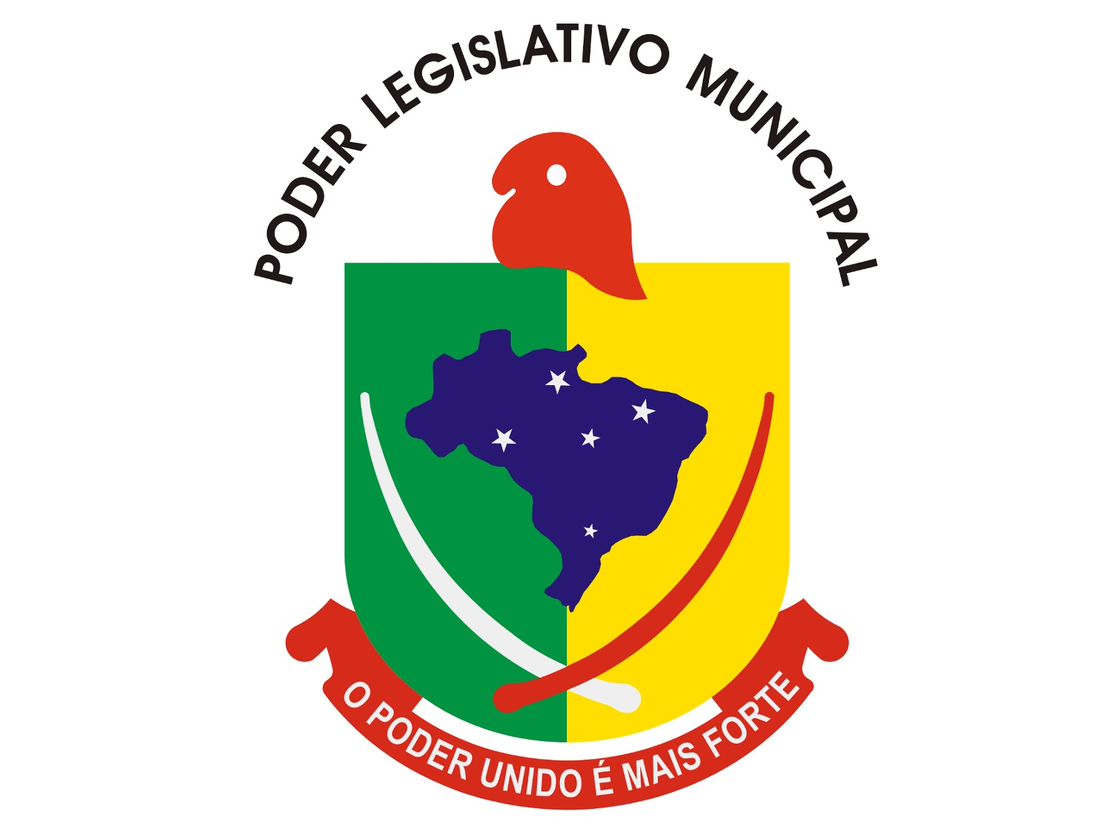
ESTADO DO RIO GRANDE DO SUL
CÂMARA MUNICIPAL DE CHUVISCA
PODER LEGISLATIVO MUNICÍPIO DE CHUVISCA

PAUTA DA 15ª REUNIÃO DA COMISSÃO DE CONSTITUIÇÃO, JUSTIÇA, CIDADANIA E REDAÇÃO FINAL

08/06/2026 - 18 HORAS - SEGUNDA-FEIRA

- Projeto de Lei nº 020/2026, que “Dispõe sobre a criação do Cargo em Comissão e Função Gratificada de Enfermeiro Responsável Técnico, altera o art. 23 e o Anexo II da Lei Municipal nº 1.300/2021.

